一般社団法人 日本表面処理機材工業会　青年会　主催

2025年 なぜなぜ講演会 第19弾 受講案内

日　時：2025年10月2日(木) 13時00分～17時00分（10分前開場）

会　場：エルおおさか 7階 701号室

|  |  |
| --- | --- |
| 13：00～13：10 開会挨拶 中川化学装置株式会社 中川　　孟  13：10～13：50 めっき薬品のなぜ　 奥野製薬工業株式会社 岩﨑　保紀  13：50～14：30 めっき設備のなぜ 上村工業株式会社 未　　　定  14：30～15：10 めっき電源のなぜ　 株式会社三社電機製作所 宮脇　貴志  ―　休憩　―  15：20～16：00 排水処理のなぜ　 日本フイルター株式会社 松場　竜作  16：00～17：00 ハルセル試験のなぜ　 株式会社山本鍍金試験器 未　　　定 | |
| 受講料8,000円(税込) 二人目から7,000円　事前登録要 | 募集人数 先着50名 |

申込みと受講までの流れ

・受講申込書に必要事項を記入して事務局にメール添付またはFAXでお送りください。  
2025年9月26日(金) 必着。先着50名に達したら締め切ります。

・申し込まれた方には受講票及び請求書を送付しますので、受講料を銀行振り込みしてください。

・テキストは会場受付でお渡しします。

・振り込まれたテキスト代は原則返還いたしません。主催者の責により受け取れなかった場合はテキスト代を返還します。

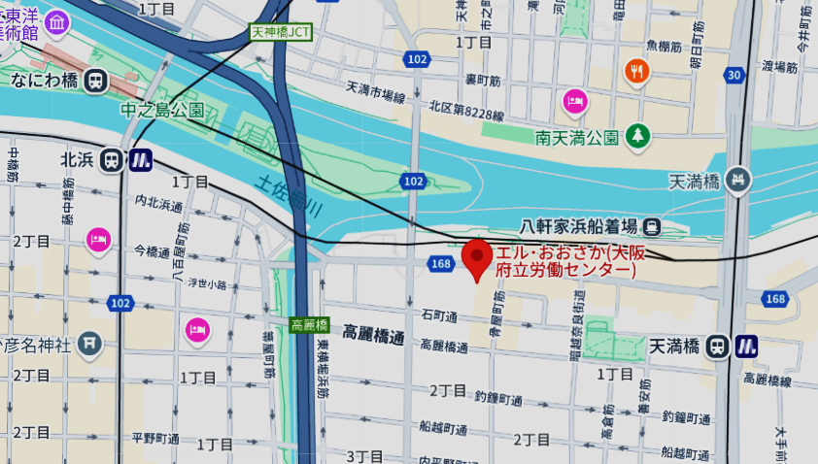

エルおおさか案内図　（〒540-0031 大阪市中央区北浜東3-14　TEL. 06-6942-0001）

送付先（事務局）　email: [info@kizaikou.or.jp](mailto:info@kizaikou.or.jp) Fax: 03-3665-0983

2025年 なぜなぜ講演会受講申込書

|  |  |
| --- | --- |
| 会社名・法人名 |  |
| 受講者　氏名 |  |
| 〒 住　所 | 〒 |
| 電話 ／ Fax | 電話 　Fax |
| email |  |

※個人情報は適正に管理し、本目的以外では使用しません

一般社団法人 日本表面処理機材工業会 事務局

〒103‐0025 東京都中央区日本橋茅場町２－１３－８ プレマビル2F

Tel: 03-3665-0981　 Fax: 03-3665-0983　e-mail: [info@kizaikou.or.jp](mailto:%20info@kizaikou.or.jp)